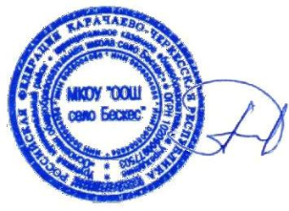УТВЕРЖДАЮ

Директор МКОУ «ООШ с. Бескес»

П.П. Афанасьев

РАСПИСАНИЕ

Работы спортивных секций ШСК «Юниор» МКОУ «ООШ с. Бескес»

На 2021-22 уч.год

|  |  |  |  |  |  |  |  |
| --- | --- | --- | --- | --- | --- | --- | --- |
| ФИО учителя | Вид спорта | Место проведения | пн | вт | ср | чт | пят |
| Силиверстова А.С. | «Спортивные игры» | Спортзал |  |  | 14.10-14.50 | 14.10-14.50 |  |
| Макаренко С.В. | «Здоровейка» | Спортзал |  | 11:10-11:50 |  |  |  |
| Василенко А.Н. | «Азбука здоровья» | Спортзал |  |  |  |  | 11:40-12:20 |
| Болдырева Н.Н. | «Планета здоровья» | Спортзал |  | 11:50-12:30 |  |  |  |
| Приходько В.И. | «Здоровейка» | Спортзал |  |  |  | 11.40-12.40 |  |